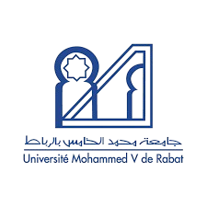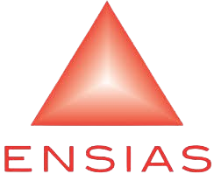

École Nationale Supérieure

d’Informatique et d’Analyse des Systèmes

- Rabat

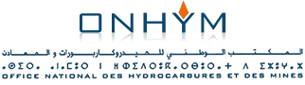

*RAPPORT DE STAGE DE FIN D’ANNÉE*

Filière  :Business Intelligence & Analytics

Développement d’un Système de Résumé de Réunions basé sur l’IA en Local (offline & open source)

Réalisé par:

Abderrahim LAGHZAOUI

Encadré par:

M. Reda BAHNI

DATE DE DEBUT : 24/07/2025

REMERCIEMENTS

RESUME

ABSTRACT

**Liste des figures, tableaux et abréviations**

. **Table des matières**

**INTRODUCTION GENERALE**

**Chapitre 1 : Présentation de l’organisme d’accueil**

1_**Historique et évolution**

L’**Office National des Hydrocarbures et des Mines (ONHYM)** est un établissement public à caractère industriel et commercial créé en 2005, suite à la fusion de deux organismes historiques :

* Le **Bureau de Recherches et de Participations Minières (BRPM)**, créé en 1928 et chargé de la recherche et de l’exploitation des ressources minières du pays.
* L’**Office National de Recherches et d’Exploitations Pétrolières (ONAREP)**, fondé en 1981 pour la prospection et l’exploitation des hydrocarbures.

Cette fusion a permis de regrouper sous une même structure **l’ensemble des activités d’exploration et de valorisation des ressources minières et pétrolières** du Maroc, offrant une meilleure coordination stratégique et une optimisation des ressources humaines et techniques.

Au fil des années, l’ONHYM s’est affirmé comme un acteur clé dans la **mise en œuvre de la politique énergétique et minière nationale**, tout en renforçant son rôle de **partenaire privilégié des investisseurs internationaux** dans ces secteurs.

2_**Secteur d’activité**

L’ONHYM intervient principalement dans deux secteurs stratégiques :

1. **Hydrocarbures (pétrole et gaz)** :
   * Prospection, exploration et évaluation des réserves potentielles.
   * Mise en place de partenariats avec des compagnies pétrolières internationales.
   * Contribution à la sécurité énergétique du Maroc par la recherche de nouvelles ressources.
2. **Mines** :
   * Exploration et développement de gisements miniers (métaux précieux, métaux rares, minéraux industriels).
   * Valorisation du potentiel minier national par des projets pilotes et partenariats public-privé.
   * Contribution à la stratégie nationale de développement durable et d’industrialisation.

3_Organigramme de l’établissement

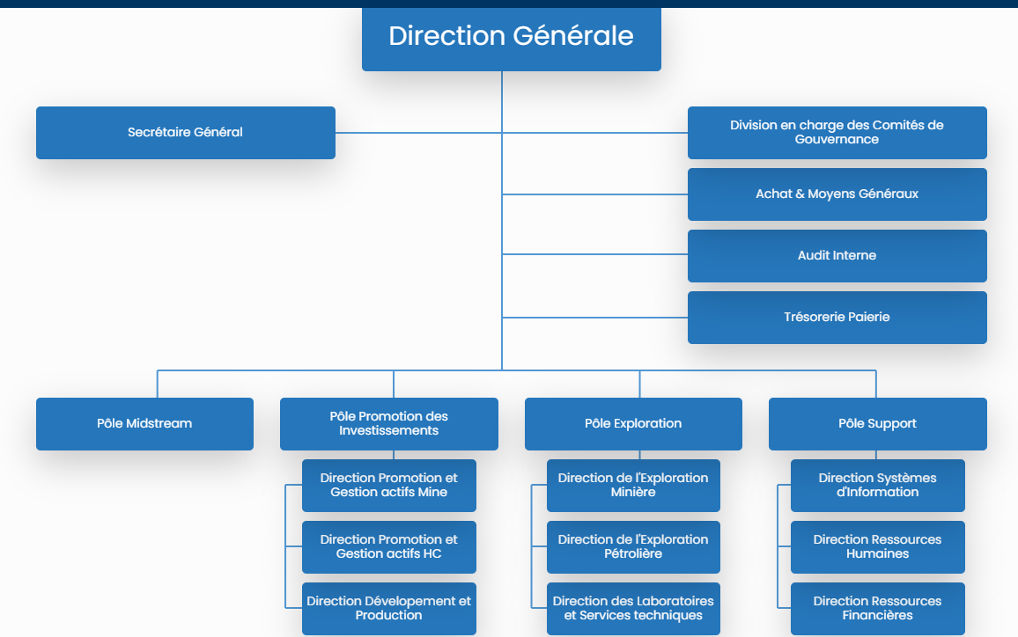

L’ONHYM dispose d’une **organisation hiérarchique structurée** qui reflète la diversité de ses missions et favorise la coordination entre ses différents pôles stratégiques. L’organigramme ci-dessous illustre la répartition des responsabilités au sein de l’organisme :

* **Direction Générale** : Elle représente le sommet de la hiérarchie et assure la coordination globale de toutes les activités de l’ONHYM.
* **Secrétaire Général** : Chargé de la gestion administrative et du suivi des opérations transversales.
* **Divisions de support et de gouvernance** : Audit interne, trésorerie, achats et moyens généraux, et comités de gouvernance.
* **Pôles opérationnels** :
  + **Pôle Midstream** : Gestion des activités intermédiaires liées aux infrastructures et au transport.
  + **Pôle Promotion des Investissements** : Chargé de la valorisation des actifs miniers et hydrocarbures, ainsi que du développement et production.
  + **Pôle Exploration** : Couvre les directions d’exploration minière et pétrolière, ainsi que les laboratoires et services techniques.
  + **Pôle Support** : Regroupe les directions Systèmes d’Information, Ressources Humaines et Ressources Financières.
* Système d’Information de l’ONHYM

Le **Système d’Information (SI)** de l’ONHYM constitue une **infrastructure stratégique** qui soutient l’ensemble des activités de l’organisme, allant de la prospection minière et pétrolière jusqu’à la gestion des ressources humaines et financières.

Son rôle principal est de **collecter, stocker, traiter et sécuriser** les données sensibles afin d’optimiser la prise de décision et d’assurer la continuité des opérations.

**A_Composantes principales du SI**

Le SI de l’ONHYM repose sur plusieurs composantes clés :

1. **Infrastructure matérielle (Hardware)**
   * Serveurs internes hébergeant les bases de données géologiques, minières et pétrolières.
   * Réseau interne sécurisé reliant les différents pôles (Exploration, Midstream, Support…).
   * Postes de travail et équipements spécialisés pour le traitement de données géophysiques.
2. **Applications et logiciels métiers**
   * Outils de **géologie et cartographie** (SIG – Systèmes d’Information Géographique).
   * Applications d’**analyse de données pétrolières et minières**.
   * Logiciels de **gestion intégrée (ERP)** pour les fonctions RH, finances et achats.
   * Outils d’IA et de **data science** pour l’analyse avancée des données (dont ton projet s’inscrit).
3. **Base de données centralisée**
   * Données historiques sur l’exploration minière et pétrolière.
   * Bibliothèque numérique de rapports techniques et études géologiques.
   * Archivage sécurisé des documents stratégiques.
4. **Services transversaux**
   * Gestion des accès et de la sécurité (firewalls, authentification).
   * Sauvegardes et plans de continuité d’activité.
   * Support technique interne pour utilisateurs.

**B_Rôle stratégique du SI**

* **Optimisation des processus** : Automatisation de tâches répétitives et réduction des délais d’analyse.
* **Sécurisation des données sensibles** : Respect des standards de confidentialité nationaux et internationaux.
* **Support à la décision** : Mise à disposition d’informations consolidées pour la direction et les équipes opérationnelles.
* **Innovation et modernisation** : Intégration progressive de technologies comme l’intelligence artificielle, le cloud privé et la visualisation avancée.

**4_Principales activités d’ONHYM**

Les activités principales de l’ONHYM couvrent l’ensemble du cycle d’exploration et de valorisation des ressources naturelles :

* **Prospection géologique et géophysique** sur l’ensemble du territoire marocain (terrestre et offshore).
* **Évaluation des ressources** par des études techniques et des campagnes de forage.
* **Partenariats stratégiques** avec des sociétés internationales spécialisées dans les hydrocarbures et les mines.
* **Gestion et valorisation des données géologiques** collectées depuis plusieurs décennies.
* **Contribution à la stratégie énergétique nationale** en développant des projets d’envergure et en appuyant la transition énergétique.